KALKULACJA WARTOŚĆI ELEMENTÓW (tekst jednolity) załącznik nr 1a
„Dostawa mebli, dywanów i wyposażenia dla budynku Żłobka nr 8 przy ul. Niedziałkowskiego 49 w Szczecinie ”
Lp. |  |  | j.m. |  | Ilość |  |  | Cena jedn. netto |  |  | Wartość netto |  |  | Cena jedn. brutto |  | Wartość brutto
1 | 2 |  | 4 |  | 5 |  |  | 6 |  |  | 7 |  |  | 6 |  | 7
I. Meble i dywany
1 | Krzesło z oparciem dla dzieci grupy II  Krzesło z profilowanym siedziskiem i z oparciem, wykonane ze sklejki lakierowanej bukowej gr. 6 mm. Stelaż wykonany z rury stalowej okrągłej o śr.18 mm. Tylne nóżki delikatnie odchylone do tyłu. Stopki z tworzywa chronią podłogę przez zarysowaniem.  Wysokość siedziska od podłogi: 21 cm, odległość siedziska do spodu oparcia: 14 cm (rozmiar 0)  Kolor siedziska i oparcia– jasny buk, kolor nóżek –zielony RAL 6018.  Wymagania :  - bezpieczeństwo i ergonomia, wymiary funkcjonalne zgodnie z odpowiednimi normami  - 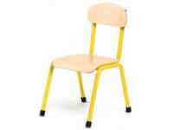 |  | szt. |  | 30
2 | Krzesło z oparciem dla dzieci z grupy III  Krzesło z profilowanym siedziskiem i z oparciem, wykonane ze sklejki lakierowanej bukowej gr. 6 mm. Stelaż wykonany z rury okrągłej o śr.18 mm. Tylne nóżki delikatnie odchylone do tyłu. Stopki z tworzywa chroniące podłogę przez zarysowaniem.  Wysokość siedziska od podłogi: 26 cm, odległość siedziska do spodu  oparcia: 15 cm (rozmiar 1)  Kolor siedziska i oparcia – jasny buk, kolor nóżek - czerwony RAL 2009  Wymagania :  - bezpieczeństwo i ergonomia, wymiary funkcjonalne zgodnie z odpowiednimi normami |  | szt. |  | 60
3 | Krzesło z oparciem dla dzieci z grupy III  Krzesło z profilowanym siedziskiem i z oparciem, wykonane ze sklejki lakierowanej bukowej gr. 6 mm. Stelaż wykonany z rury okrągłej o śr.18 mm. Tylne nóżki delikatnie odchylone do tyłu. Stopki z tworzywa chroniące podłogę przez zarysowaniem.  Wysokość siedziska od podłogi: 30 cm, odległość siedziska do spodu oparcia: 16 cm (rozmiar 2)  Kolor siedziska i oparcia – jasny buk, kolor nóżek - niebieski RAL 5014.  Wymagania :  - bezpieczeństwo i ergonomia, wymiary funkcjonalne zgodnie z odpowiednimi normami |  | szt. |  | 10
4 | Krzesła biurowe  Krzesło tapicerowane tkaniną obiciową impregnowaną, odporną na plamy i zabrudzenia, łatwą w czyszczeniu.  Odporność tapicerki na ścieranie : min. 100 000 cykli w skali Martindale´a, gęstość splotu 250 g/m². Wypełnienie pianką o gęstości min. 70 kg/m³. Stelaż metalowy, malowany w kolorze aluminium. Stopki z tworzywa, chroniące podłogę przed zarysowaniem.  Kolor tapicerki czarny RAL 9004  Wymagania :  - trudno zapalność i nie wydzielanie toksycznych produktów rozkładu i spalania zgodnie z odpowiednimi normami  .  - 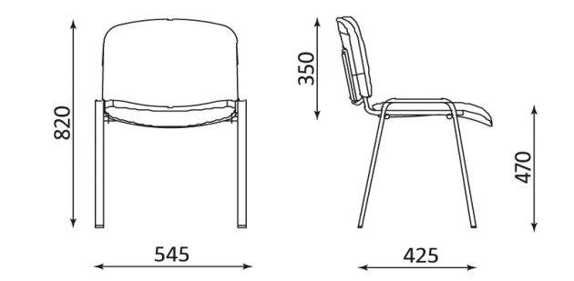 |  | szt. |  | 20
5 | Krzesło obrotowe (gabinet dyrektora):  Baza – podstawa pięcioramienna, stalowa, malowana w kolorze aluminium, o prostych ramionach, opadających pod kątem miejsca osadzenia amortyzatora w stronę kółek.  Mechanizm - typu Synchro – mechanizm synchronicznej regulacji kąta odchylania siedziska /oparcia z możliwością dostosowania sprężystości odchylania oparcia do ciężaru siedzącego (dźwignia z regulacją sprężystości łatwo dostępna z boku mechanizmu), z funkcją regulacji głębokości siedziska.  Kółka – twarde (samohamowne) do powierzchni miękkich (wykładzina, dywan). Opcje stopki, kółka miękkie do powierzchni twardych  Podłokietniki – fotel wyposażony jest w podłokietnik regulowany , w kolorze aluminium, zakończony nakładką z miękkiego poliuretanu .  Siedzisko - wykonane ze sklejki drzewa liściastego, wyściełane integralną pianką (wykonaną w technologii wtryskowej, w formach), gwarantującą wysoką odporność na zgniatanie oraz maksymalny komfort siedzenia. Gęstość pianki siedziska: min. 70 kg/m3.  Siedzisko regulowane na wysokość tzw. mechanizm saneczkowy  Oparcie - Sklejka, zalewana w formie w technologii wtryskowej, pianką gęstości min. 70kg/m3, tapicerowana tkaniną, regulowane na wysokość w zakresie 100 mm.  Krzesło tapicerowane tkaniną obiciową impregnowaną, odporną na  plamy i zabrudzenia, łatwą w czyszczeniu.  o klasie ścieralności na poziomie min. 100 000 cykli w skali Martindale’a i gęstosci splotu min. 250 g/m².  Kolor tapicerki : granatowy RAL 5014.  Wymiary: wysokość całkowita: 1015 - 1195 mm  wysokość siedziska : 475 - 580 mm  szerokość siedziska : 470 mm  głębokość siedziska: 410 - 460 mm  głębokość całkowita: 675 mm  wysokość podłokietników: 650 –825 mm  Wymagania :  - trudno zapalność i nie wydzielanie toksycznych produktów rozkładu i spalania zgodnie z odpowiednimi normami.  .  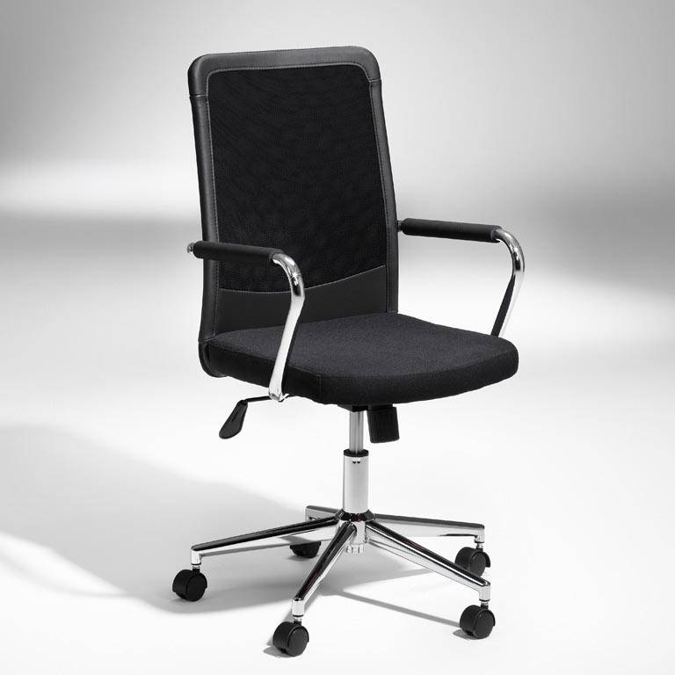 |  | szt. |  | 1
6 | Krzesło biurowe (gabinet dyrektora)  Krzesło z podłokietnikami. Stelaż metalowy, malowany proszkowo w kolorze aluminium. Krzesło tapicerowane tkaniną obiciową impregnowaną, odporną na plamy i zabrudzenia, łatwą w czyszczeniu.  Odporność tapicerki na ścieranie : min. 100 000 cykli w skali Martindale´a, gęstość splotu 250 g/m². Wypełnienie pianką o gęstości  min. 70 kg/m³. Stopki z tworzywa, chroniące podłogę przed zarysowaniem.  Kolor tapicerki : granatowy RAL 5014  Wymagania :  - trudno zapalność i nie wydzielanie toksycznych produktów rozkładu i spalania zgodnie z odpowiednimi normami  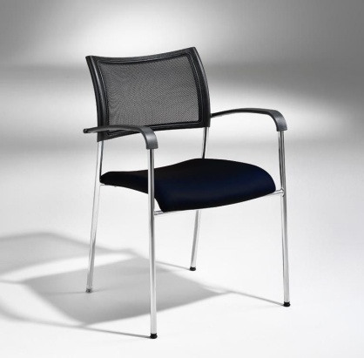 |  | szt. |  | 2
7 | Stół dla dzieci z grupy II  Wykonany z płyty laminowanej gr. 18-25mm, o strukturze gładkiej, narożniki łagodnie zaokrąglone z obrzeżem z PCV. Do każdego stołu komplet okrągłych nóg metalowych (4 szt.), z regulowaną wysokością. Stężenie stołu wykonane na bazie skrzyni, wszystkie krawędzie stołu zaoblone.  wymiary blatu dł.118-120cm,szer. 73-75cm, długość nóg: 40cm.  Kolor – blat : jasny buk , obrzeże i nogi: zielony RAL 6018  Wymagania :  - bezpieczeństwo i ergonomia, wymiary funkcjonalne zgodnie z odpowiednimi normami  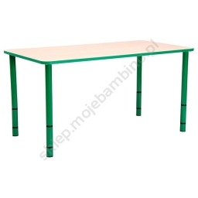 |  | szt. |  | 5
8 | Stół dla dzieci z grupy . III  Wykonany z płyty laminowanej gr. 18-25mm, o strukturze gładkiej, narożniki łagodnie zaokrąglone z obrzeżem z PCV. Do każdego stołu komplet okrągłych nóg metalowych (4 szt.), z regulowaną wysokością. Stężenie stołu wykonane na bazie skrzyni, wszystkie krawędzie stołu zaoblone.  wymiary blatu dł.118-120cm,szer. 73-75cm.  Kolor – blat : jasny buk , obrzeże i nogi : czerwony RAL 2009  Wymagania :  - bezpieczeństwo i ergonomia, wymiary funkcjonalne zgodnie z odpowiednimi normami |  | szt. |  | 10
9 | Stolik w szatni personelu  Blat – płyta laminowana o gr. 20 – 25mmm, o strukturze gładkiej, obrzeże PCV. Podstawa: nogi metalowe, malowane proszkowo na kolor aluminium.  Kolor - olcha  Wymiary stołu: 80cmx 60cm, wysokość 74cm ,z możliwością regulacji  Wymagania:  atest higieniczności E1  trudno zapalność dla płyty zgodnie z odpowiednimi normami |  | szt. |  | 3
10 | Stolik do karmienia  Blat wykonany z płyty laminowanej gr 20-25mm w kolorze jasnego buku z obrzeżami z PCV w kolorze żółtym. Stelaż drewniany z prowadnicami na których zamontowane są 3 wysuwane krzesełka ze sklejki w kolorze jasnego buku.  Stężenie stołu wykonane na bazie skrzyni, wszystkie krawędzie stołu zaoblone.  wym. 101 x 71 x 74,5 cm  Wymiary podane na załączniku nr 6 do niniejszej siwz.  Wymagania:  - bezpieczeństwo i ergonomia, wymiary funkcjonalne zgodnie z odpowiednimi normami  - atest higieniczności dla płyty –( E1)  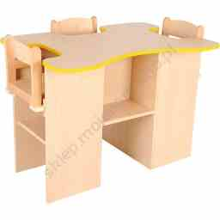 |  | szt. |  | 1
11 | Biurko dla dzieci gr. I, II, III  Wykonane z płyty meblowej laminowanej o grubości 18mm z obrzeżem w kolorze brzozy. Pod blatem biurka, po prawej stronie szafka składająca się z jednej szuflady (prowadnice metalowe zapobiegające wypadaniu szuflad)i części dolnej tj. szafki z jedną półką gr. 18 mm, zamykanej drzwiczkami .  Kolory frontu biurek: 2szt.- biurka w kolorze żółtym RAL 1021 i 1szt. - biurko w kolorze czerwonym RAL 2009, 1szt.- biurko w kolorze zielonym RAL 6018.  Wymiary dł. 110cm, szer. 70cm, wys. 74cm  Wymagania:  - bezpieczeństwo i ergonomia, wymiary funkcjonalne zgodnie z odpowiednimi normami  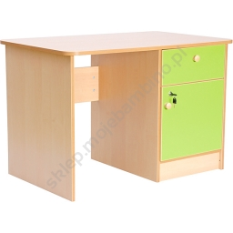 |  | szt. |  | 4
12 | Biurko (gabinet dyrektora)  Biurko ergonomiczne w kształcie litery ”L” – lewe o wymiarach 160/100/80/60/73cm. Blat z płyty laminowanej o grubości 20 - 25mm, o strukturze gładkiej. Obrzeże z PCV gr. 1,5 mm. Stelaż metalowy, malowany w kolorze aluminium. Podstawa z profili stalowych owalnych umożliwiająca prowadzenie okablowania pionowego i poziomego, posiadająca stopki z regulacją poziomu. Nogi stężone są belką metalową malowane proszkowo w kolorze aluminium.  Kolor biurka – olcha.  Osłona dolna biurka o wymiarach 160/40cm z płyty meblowej takiej jak blat.  Wymagania :  - atest higieniczności dla płyt –( E1)  - trudno zapalność dla płyt zgodnie z odpowiednimi normami |  | szt. |  | 1
13 | Szafka – kontenerek podbiurkowy z czterema szufladami (gabinet dyrektora)  Korpus, i 4 –ry szuflady szafki (prowadnice metalowe zapobiegające wypadaniu szuflad) wykonane z płyty laminowanej o strukturze gładkiej, gr.20-25mm.Obrzeże PCV. Szafka posiada stopki do poziomowania. Kontenerek wyposażony jest w zamek centralny patentowy  Kolor: olcha.  Wymiary szafki 80/40/73cm  Wymagania :  - atest higieniczności dla płyt ( E1)  - trudno zapalność dla płyt zgodnie z odpowiednimi normami |  | szt. |  | 1
14 | Szafa dwudrzwiowa (gabinet dyrektora)  Korpus, drzwi szafy wykonane z płyty laminowanej , gładkiej o grubości 20-25mm, obrzeże PCV. W środku 4 półki. Półka z płyty laminowanej 25mm, obrzeże PCV. Szafa zamykana na zamek patentowy.  Kolor: olcha.  Wymiary szafy : szer. 82cm,gł. 60cm, wys. 198-200cm  Wymagania :  - atest higieniczności dla płyt ( E1)  - trudno zapalność dla płyt zgodnie z odpowiednimi normami |  | szt. |  | 1
15 | Szafa dwudrzwiowa na segregatory (gabinet dyrektora)  Korpus, drzwi szafy wykonane z płyty laminowanej, gładkiej o grubości 20-25 mm, obrzeże z PCV. W środku 4 półki z płyty laminowanej gr.25mm, obrzeże PCV. Szafa zamykana na zamek patentowy.  Kolor: olcha.  Wymiary szafy szer. 76cm,gł. 42cm, wys. 172cm.  Wymagania :  - atest higieniczności dla płyt ( E1)  - trudno zapalność dla płyt zgodnie z odpowiednimi normami |  | szt. |  | 2
16 | Szafa ubraniowa dwudrzwiowa (gabinet dyrektora)  Korpus, drzwi wykonane z płyty laminowanej, gładkiej o grubości 20-25mm, obrzeże PCV. W środku - u góry 1 półka z płyty laminowanej gr. 20 mm i pałąk na wieszaki. Szafa zamykana drzwiami na zamek patentowy.  Kolor: olcha.  Wymiary szafy szer. 100cm, gł. 60cm., wys. 198-200cm.  Wymagania :  - atest higieniczności dla płyt ( E1)  - trudno zapalność dla płyt zgodnie z odpowiednimi normami |  | szt. |  | 1
17 | Szafa metalowa ubraniowa dwudrzwiowa dla personelu  Szafka BHP o stabilnej konstrukcji z blachy stalowej malowanej proszkowo, korpus w kolorze białym RAL 9026, drzwi w kolorze niebieskim RAL 5014. Drzwi wyposażone są w wywietrznik. W każdej komorze znajduje się półka, drążek na ubrania oraz po 3 haczyki. W każdej z kolumn jest dodatkowy podział na czystą i brudną odzież. Szafka zamykana na kluczyk. Szafka przeznaczona dla 2 osób, Wymiary: szer.78-80xgł.47-49xwys.176-180cm  Wymagania norm:  - atest higieniczności –( E1) |  | szt. |  | 4
18 | Szafa metalowa (słupek) ubraniowa dla personelu  Szafa ubraniowa metalowa, zamykana drzwiami na zamek. Korpus -kolor biały RAL 9026, drzwi kolor niebieski RAL 9026. W środku półka drążek na wieszak, podzielona na czystą i brudną odzież. Wymiary szafy: szer. 38-42x gł.47-49x wys.176-180cm  Wymagania norm:  - atest higieniczności –( E1) |  | szt. |  | 8
19 | Szafa dwudrzwiowa z półkami na pościel,  Szafa ( korpus i drzwi)wykonana z płyty laminowanej gładkiej o grubości 20-25 mm, obrzeża z PCV. Zamykana na zamek patentowy. W środku  5 półek z płyty laminowanej gr. 25 mm, z obrzeżem z PCV.  Korpus – kolor : jasna brzoza  Drzwi w kolorach:  2szt.- zielony RAL 6018, 2szt. – żółty RAL 1021, 2szt. – czerwony RAL2009  Wymiary: szer. 100cm, gł. 55, wys.185cm.  Wymagania norm:  - atest higieniczności dla płyt ( E1)  - trudno zapalność dla płyt zgodnie z odpowiednimi normami |  | szt. |  | 3
20 | Sofa piankowa  Mebel wykonany z pianki poliuretanowej pokryty trwałą tkaniną PCW łatwą w utrzymaniu czystości, nie zawierającą ftalanów.  Wym. 110 x 40 x 45 cm wys. siedziska 25cm.  Kolor – 1szt. czerwony RAL 2009, 1szt. niebieski RAL 9026, 1 szt. żółty  RAL 1021  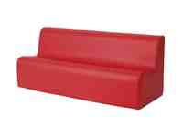  Wymagania  - Deklaracja zgodności CE |  | szt. |  | 3
21 | Szafki szatnia dzieci N  Szafki na ubrania dla dzieci wykonane z blachy stalowej o grubości 0,8mm, malowanej proszkowo, odporne na uszkodzenia i ścieranie. Moduł o wymiarach: wys. 180cm, gł. 30cm, szer. 90cm ( 3 szafki w podstawie szerokości modułu i 3 szafki stanowiące jego wysokość  z drzwiczkami zamykanymi na kluczyk i gałką do otwierania). W środku każdej szafki haczyk na okrycie wierzchnie i półka oddzielająca odzież od butów. Otwory wentylacyjne w drzwiach szafek.  Kolory;  4 szt. modułów – kolor żółty RAL 1021, 4 szt . modułów – kolor zielony RAL 6018, 4 szt. modułów – kolor czerwony RAL 2009.  Wymagania :  - atest higieniczności dla płyt ( E1) |  | szt. |  | 12
22 | Ławeczka  Ławeczka na stelażu metalowym, bez oparcia, siedzisko z płyty wiórowej pokryte miękką tkaniną ognioodporną.  Wymiary: wysokość. 35cm, szerokość 35cm, długość 118cm.  Kolor: ciemny brąz RAL 8015.  Wymagania:  - ergonomia i bezpieczeństwo zgodnie z odpowiednimi normami. |  | szt. |  | 10
23 | Leżak  Konstrukcja stalowa malowana proszkowo, pokryta tkaniną z siatki (przepuszczającej powietrze).Narożniki konstrukcji wykonane z tworzywa sztucznego, stanowiące nóżki leżaka, posiadają formę zaokrągloną . Konstrukcja umożliwia sztaplowanie leżaków. Dodatkowo każdy leżak wyposażony jest w 4 szt. dodatkowych nóżek umożliwiających ich podwyższenie o 10 cm, w materac z pianki poliuretanowej gr. 7 cm w tkaninie bawełnianej kolorowej, dopasowany do wymiarów leżaka oraz w kołderkę, poduszeczkę i prześcieradło z gumką.  Wymiary: dł. 130-135cm, szer. 55-60cm, wys. 20-25cm.  Kolor stelaża: niebieski RAL 5014.  Wymagania:  - ergonomia i bezpieczeństwo zgodnie z odpowiednimi normami.  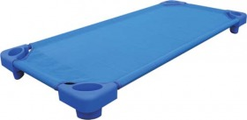 |  | szt. |  | 78
24 | Szafa  Korpus, półki i drzwiczki wykonane z płyty laminowanej o grubości 18mm, obrzeża z PCV. Szafa dzielona na część zamkniętą i otwartą. Dolna część zamykana na zamek drzwiczkami o wysokości 90cm- wewnątrz niej- 2-wie półki. Górna części otwarta z 2-wiema półkami.  Wymiary: szer. 90cm, gł. 44cm, wys.170-175cm.  Kolory:  Korpusy i półki – jasna brzoza  Drzwiczki szafek: 1szt – czerwony RAL 2009, 1 szt. żółty RAL 1021, 1szt. niebieski RAL 5014.  Wymagania :  - atest higieniczności dla płyt ( E1)  - trudno zapalność dla płyt zgodnie z odpowiednimi normami |  | szt. |  | 3
25 | Szafa  Korpus, półki i drzwiczki wykonane z płyty laminowanej o grubości 18mm, obrzeża z PCV. Szafa dzielona na 2-wie części zamknięte i 1-ną (środkową) - otwartą. Dolna część zamykana drzwiczkami o wysokości 90cm, wewnątrz 2-wie półki. Górna części zamknięta drzwiczkami, wewnątrz 1-na półka. Pomiędzy otwarta przestrzeń.  Wymiary: szer. 90cm, gł. 44cm, wys.170-175cm.  Kolory:  Korpus – jasna brzoza  Drzwiczki szafki: 1szt – czerwony RAL 2009, 1 szt. żółty RAL 1021, 1szt.  1 szt. różowy RAL 3015.  Wymagania :  - atest higieniczności dla płyt ( E1)  - trudno zapalność dla płyt zgodnie z odpowiednimi normami |  | szt. |  | 3
26 | Regał otwarty z półkami  Korpus i półki z płyty laminowanej o grubości 18mm, obrzeża z PCV. Regał otwarty z 4-ema półkami.  Wymiary: szer. 90cm, gł. 44cm, wys.170-175cm.  Kolory:- korpus i półki – jasna brzoza  Wymagania norm:  - atest higieniczności dla płyt ( E1)  - trudno zapalność dla płyt zgodnie z odpowiednimi normami |  | szt. |  | 3
27 | Szafa dwudrzwiowa  Korpus, drzwiczki i półki wykonane z płyty laminowanej o grubości 18mm, obrzeża z PCV. Szafa zamykana w całości drzwiczkami. Wewnątrz szafy 4 półki.  Kolory:.  Całość w kolorze jasnej brzozy.  Wymiary: szer. 90cm, gł. 44cm, wys.170-175cm.  Wymagania:  - atest higieniczności dla płyt ( E1)  - trudno zapalność dla płyt zgodnie z odpowiednimi normami |  | szt. |  | 3
28 | Komoda z szufladami  Korpus, szuflady wykonane z płyty laminowanej o grubości 18mm, obrzeża z PCV. Komoda zawiera 4-ry szuflady na prowadnicach metalowych, uniemożliwiających wypadanie.  Wymiary: szer. 90cm, gł. 44cm, wys. 90cm.  Kolory:  Korpus: jasna brzoza  Szuflady: 1 szt. komoda – zielone RAL 6018, 2 szt. komody – żółte RAL 1021, 3szt. komody – niebieskie RAL 5014.  Wymagania:  - atest higieniczności dla płyt ( E1)  - trudno zapalność dla płyt zgodnie z odpowiednimi normami |  | szt. |  | 6
29 | Komoda z podwójnymi drzwiczkami  Korpus i drzwiczki wykonane z płyty laminowanej o grubości 18mm, obrzeża z PCV. Komoda zawiera 3 półki wewnętrzne z płyty laminowanej gr. 18 mm. Drzwiczki zamykane na zamek patentowy  Wymiary: szer. 90cm, gł. 44cm, wys. 90cm.  Kolory:  Korpus: jasna brzoza  Drzwiczki: 1 szt. komoda – zielona RAL 6018, 1 szt. komoda – żółta RAL 1021, 2szt. komody – różowe RAL 3015.  Wymagania:  - atest higieniczności dla płyt ( E1)  - trudno zapalność dla płyt zgodnie z odpowiednimi normami |  | szt. |  | 4
30 | Łóżeczko z materacem  Wykonane z lakierowanego drewna bukowego z 4-ema bokami szczebelkowymi, regulowana wysokość dna. W komplecie - materac z pianki poliuretanowej gr. 7 cm w tkaninie bawełnianej , dostosowany wymiarem do łóżeczka.  Wymiary: dł. 120-125cm, szer. 60-70cm, wys. 75-80cm.  Wymagania:  - atest higieniczny  - bezpieczeństwo i ergonomia , wymiary funkcjonalne ( wg obowiązujących norm)  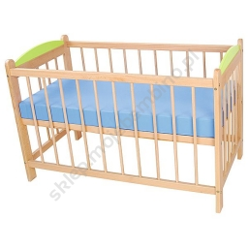 |  | szt. |  | 12
31 | Kojec  Typu „łóżeczko turystyczne” na nóżkach. Stelaż metalowy, ściany z tkaniny z siatki z aplikacjami, dno jednolite, usztywnione z materacem. W komplecie materac z pianki poliuretanowej gr. 7 cm w tkaninie bawełnianej, dostosowany do wymiarów dna kojca.  Wymiary 100cmx100cm.  Kolor: mieszany żółto-zielono-niebieski – jak na rysunku.  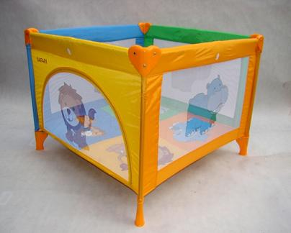  Wymagania:  - deklaracja zgodności CE |  | szt. |  | 2
32 | Fotelik- bujaczek  Przenośny fotelik-bujaczek, wyposażony w ramię do zwieszenia zabawek. Niemowlę może w nim leżeć w komfortowej pozycji, można je bujać, można ustabilizować w nieruchomej pozycji. Po wyjęciu ramienia z zabawkami można podnieść oparcie i zamienić bujaczek w wygodny fotelik. Siedzisko z tkaniny bawełnianej, podszytej gąbką ( gr. 3 cm)  Konstrukcja stalowa, malowana proszkowo. Przeznaczony na max obciążenie do 18 kg, dla dzieci od 0do 3 lat.  Wymagania :  Deklaracja zgodności CE  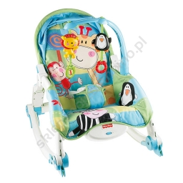 |  | szt. |  | 4
33 | Dywan  Skład:  100% polipropylen, włókno odporne na tarcie i ścieranie,  duża sprężystość runa nazywana „pamięcią kształtu”( PP-heat-set frise), co zapobiega udeptywaniu się dywanu. Przędza pojedyncza  Wymiary: 400x300cm.  Dywan kolorowy , we wzory z motywami dziecięcymi.  Wymagania:  - atest higieniczności dla płyt –( E1)  - atest na trudno zapalność i nie wydzielanie toksycznych produktów rozkładu i spalania wg obowiązujących norm |  | szt. |  | 6
34 | Komoda z przewijakiem;  Konstrukcja z płyty laminowanej gr. 18 mm , pod płytą znajduje się szafka dwuczęściowa. Jedna część składa się z 4-ech szuflad na prowadnicach metalowych uniemożliwiających wypadanie szuflad, druga - zamykana drzwiczkami z dwiema półkami w środku. Przewijak wyposażony jest w materac z pianki poliuretanowej gr. 10 cm pokryty tkaniną łatwo zmywalną typu cerata, „skaj”, dopasowany do wymiarów blatu przewijaka.  Wymiary:. 84 x 80x 90 cm  Kolor : buk.  Wymagania:  - atest higieniczności dla płyt ( E1)  - trudno zapalność dla płyt zgodnie z odpowiednimi normami  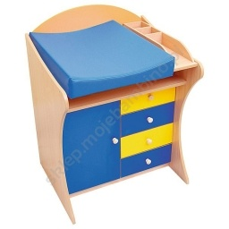 | szt. |  | 2
35 | Siedzisko  Miękkie siedzisko wypełnione granulatem, dopasowujące się do pozycji ciała pokryte tkaniną PCV bez ftalanów, łatwą do utrzymania w czystości.  Wymiary: średnica 90 cm , wysokość 70-75 cm .  Kolory : czerwony lub zielony RAL 6018  Wymagania  Deklaracja zgodności CE |  | Szt. |  | 3
II. Wyposażenie pomieszczeń sanitarnych
36 | Regał na pieluszki skrzyniowy otwarty  -korpus i półki wykonane płyty laminowanej gr.18 mm, obrzeże z PCV, zaokrąglone krawędzie płyty.  Wymiary: wys. 120 cm szer. 120cm, gł. 42 cm  Kolory: buk  Wymagania:  - atest higieniczności dla płyt ( E1)  - trudno zapalność dla płyt zgodnie z odpowiednimi normami |  | szt. |  | 3
37 | ławeczka gimnastyczna  wykonana w całości z drewna bukowego w kolorze naturalnym, nóżki wyposażone w stopki antypoślizgowe  długość 200cm, szerokość 21,5cm, wysokości 20cm Kolor: buk  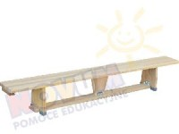  Wymagania  -bezpieczeństwo i ergonomia zgodnie z odpowiednimi normami |  | szt. |  | 3
38 | Pojemnik na zużyte pieluszki;  -indywidualnie zawija każdą pieluszkę w wielowarstwową antybakteryjną folię, blokując wydostawanie się zarazków jak i brzydkiego zapachu.  -specjalny przepychacz przesuwa zawiniętą pieluszkę w głąb pojemnika  -pojemnik przeznaczony na 28 pieluszek  Kolor : biały RAL 9016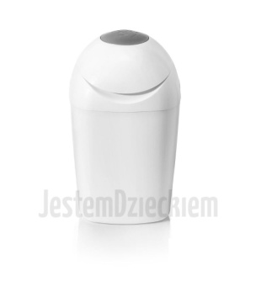 |  | szt. |  | 3
39 | Kosz metalowy otwierany przyciskiem pedałowym  pojemność 6L  - stal nierdzewna lakierowana  - szczelne zamknięcie pokrywy  - wyjmowane, wewn. wiaderko z pałąkiem  - solidny uchwyt do przenoszenia kosza  - niewidoczne mocowanie worka  - nierysująca podstawa bezpieczna dla podłogi  wys. 28 cm, śr. 20.5 cm, pojemność 6l  Kolor: biały RAL 9016  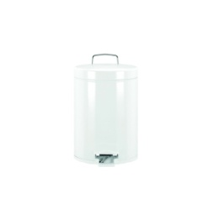 |  | szt. |  | 16
40 | Komoda z przewijakiem;  Konstrukcja z płyty laminowanej gr. 18 mm , pod płytą znajduje się szafka dwuczęściowa. Jedna część składa się z 4-ech szuflad na  prowadnicach metalowych uniemożliwiających wypadanie szuflad, druga - zamykana drzwiczkami z dwiema półkami w środku. Przewijak wyposażony jest w materac z pianki poliuretanowej gr. 10 cm pokryty tkaniną łatwo zmywalną typu cerata, „skaj”, dopasowany do wymiarów blatu przewijaka.  Wymiary:. 84 x 80x 90 cm  Kolor : buk.  Wymagania:  - atest higieniczności dla płyt ( E1)  - trudno zapalność dla płyt zgodnie z odpowiednimi normami |  | szt. |  | 2
41 | Szafa zamykana metalowa na środki czystości (dwuskrzydłowe);  Stabilna konstrukcja z blachy stalowej malowanej proszkowo, wyposażona wewnątrz lewego segmentu w 4-ry stałe półki, prawy segment służy do przechowywania szczotek, (np. mopa itp.). Brak ścianki rozdzielającej na dole szafki pozwala na umieszczenie np. wiadra. Szafka zamykana zamkiem cylindrycznym z ryglowaniem w 2 óch punktach.  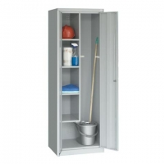  Wymiary: 180x80x50 cm  Kolor biały RAL 9016  Wymagania:  atest higieniczności –( E1) |  | szt. |  | 4
42 | Regał do suszenia nocników;  -Konstrukcja ( 4słupki+4 półki) ze stali nierdzewnej  - Półki ażurowe  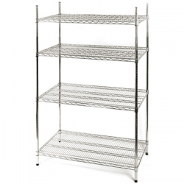  Wymiary: 61x45,5x180 cm  Wymagania:  atest higieniczności –( E1) |  | szt. |  | 1
43 | Stół z basenem dwukomorowym;  - wykonany ze stali nierdzewnej, spawany  - otwór pod baterię pomiędzy komorami fi 33 mm (zaślepiony)  Wymiary: szer. 120 cm, wys. 85 cm, głębokość 60cm  wys. komory 30 cm  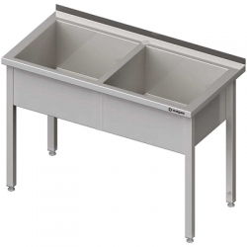  Wymagania:  atest higieniczności –( E1) |  | szt. |  | 1
44 | Regał magazynowy;  - wykonany ze stali nierdzewnej  - półki pełne  - maksymalne obciążenie na półkę 70 kg/m2  wys. 180 cm, głębokość 50 cm, szerokość 60 cm  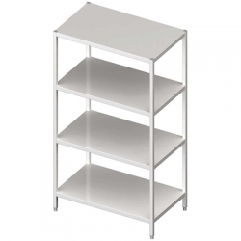  Wymagania:  atest higieniczności –( E1) |  | szt. |  | 3
45 | Drabina trzystopniowa ze wstawkami z gumy na stopniach;  - Stopnie drabiny (głębokość 80 mm) posiadają wstawkę z gumy zapobiegającą poślizgnięciu się , zarówno podczas pracy jak i podczas wchodzenia i schodzenia.  - Podłużnice eloksydowane  - Trwałe połączenie stopni z podłużnicą.  - Zawiasy wykonane z aluminium.  - Stopnie oraz podłużnice wykonane z tłoczonych profili aluminiowych.  - Dolne końce drabiny zaopatrzone w antypoślizgowe, wymienne stopki.  Dł. drabiny 79 cm  Wysokość pracy 2,55 m  Ilość stopni 2x3  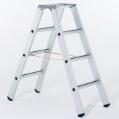 |  | szt. |  | 1
46 | Wieszak podwójny (ślimak);  Metalowy, malowany proszkowo  Głębokość 5,5 cm  Średnica 5 cm  Kolor : biały RAL 9016 |  | szt. |  | 4
47 | Dozownik mydła w płynie;  pojemność zbiornika 800 ml  –kolor biały RAL 9016  –okienko do kontroli poziomu mydła  – wykonany z wysokiej jakości tworzywa ABS  – zamykany na kluczyk  wym. 11,5x25x11,5 cm  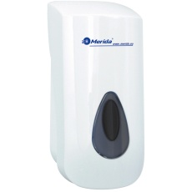  - |  | szt. |  | 10
48 | Dozownik płynu dezynfekcyjnego;  - dozowanie płynu dezynfekcyjnego w postaci mgiełki, równomiernie pokrywającej dłonie  – pojemność wymiennych wkładów 1000 ml  – kolor biały RAL 9016  – okienko do kontroli poziomu płynu  – wykonany z wysokiej jakości tworzywa ABS  – zamykany na kluczyk  wym. 11,5x25x11,5 cm  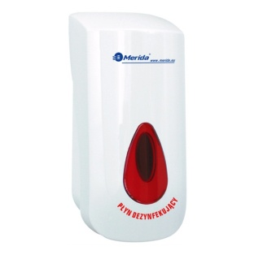 |  | szt. |  | 4
49 | Pojemnik na pojedyncze ręczniki papierowe ;  pojemność do 500 szt. ręczników  – kolor biały RAL 9016  – wykonany z tworzywa ABS  – okienko do kontroli ilości ręczników w pojemniku  – zamykany na kluczyk  wym. 29 x41,8x13,8 cm  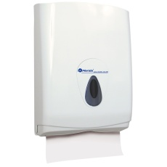 |  | szt. |  | 6
50 | Pojemnik na papier toaletowy;  wykonany z tworzywa ABS  –kolor biały RAL 9016  – okienko do kontroli ilości papieru w pojemniku  – dostosowany do papieru o maksymalnej średnicy roli 23 cm  – zamykany na kluczyk  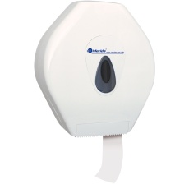 |  | szt. |  | 8
51 | Szczotka metalowa do toalety,  uchwyt do szczotki wykonany z ceramiki,  - kolor biały RAL 9016  - do zawieszenia przy ścianie  Szer. 10 cm, wys. 38 cm, głębokość 14 cm  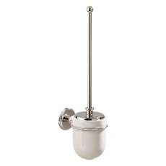 |  | szt. |  | 8
52 | Lustro kryształowe;  -z fazowanymi brzegami  -możliwość zamocowania do ściany za pomocą wieszaków do luster  - grubość lustra 4mm, szerokość fazy 14 mm  wym. szer 34 cm wys 37 cm |  | szt. |  | 9
53 | Lustro kryształowe;  -z fazowanymi brzegami  -możliwość zamocowania do ściany za pomocą wieszaków do luster  - grubość lustra 4mm, szerokość fazy 14 mm  wym. szer 40 cm wys 50 cm |  | szt. |  | 4
54 | Wieszak drewniany (brzoza) listwa z 4 gałkami;  wym. 32x5 cm głębokość 6 cm, gr. deski 1-1,5 cm |  | szt. |  | 19
55 | Szafka z szufladami  Korpus, półki i drzwiczki wykonane z płyty laminowanej o grubości 18mm, obrzeża z PCV. Szafa dzielona na część zamkniętą i otwartą. Dolna część zamykana na zamek drzwiczkami o wysokości 90cm- wewnątrz niej- 2-wie półki. Górna części otwarta z 1-ną półką.  Wymiary: szer.90cm, gł. 44cm, wys.145-150cm.  Kolory:  Korpusy i półki – buk  Drzwiczki szafek: niebieskie RAL 5014.  Wymagania :  - atest higieniczności dla płyt ( E1)  - trudno zapalność dla płyt zgodnie z odpowiednimi normami |  | szt. |  | 3
 |  |  |  |  |  |  |  | Razem netto: |  |  |  |  |  | Razem brutto:

UWAGA:
- Przywołane w Kalkulacji symbole kolorów RAL są przykładowe, proponowane kolory mogą być zbliżone do określonych przez Zamawiającego.

…………………… dn. …………………… …………………………………………….
Podpisy osób uprawnionych do reprezentacji wykonawcy, w przypadku oferty wspólnej – podpis pełnomocnika wykonawców

